Befestigung des
Poseidon-Quicksnap an einem Scubaforce - Jacket
und Doppelgerät

Wichtige Hinweise:
- Bei dem hier gezeigten Gesamtsystem handelt es sich um eine mögliche Variante.
- Nachbau und die Verwendung der hier gezeigten Befestigung geschieht auf eigene Gefahr!
- Alle Angaben ohne Gewähr!
- Die gezeigten Komponenten passen auf Grund der Vielzahl von verschiedenen Produkten auf dem Markt, nicht 1:1 und müssen bedarfsweise angepasst und geändert werden.

Problemstellung:
Montage des Poseidon-Quicksnap an einem Scubafore Jacket.

Zielsetzung:
- Sicherer Aufbau!
- Festes Gesamtsystem, welches nur Spiel / Wackeln im Quicksnap selber aufweist.
- Der Umstieg auf Singletank soll werkzeuglos möglich sein
- Gute Zugänglichkeit des Verschlussriegels
- Alle Komponenten Salzwasserbeständig
- Die auftretenden Kräfte am Doppelgerät, durch Bewegungen des Tauchers (o.ä.) sollen so verteilt werden, dass diese auf die gesamte Flaschenschelle verteilt werden.
Siehe Bild:
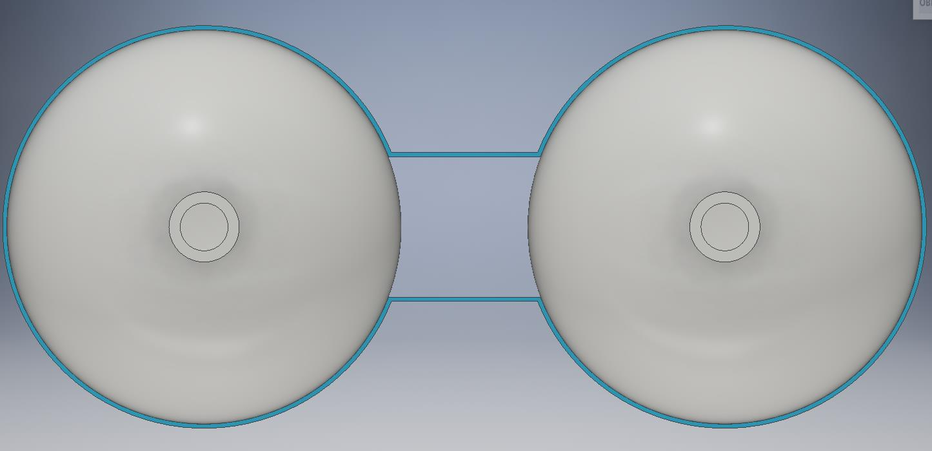
kritische Stelle, bei einer Befestigung nur am vorderen Schellenquersteg.
F_{L}
F_{Q}

Hier gezeigte Komponenten:
- Poseidon Doppelgerät 7 Liter, 300bar, mit Schellen B = 60mm,
Flaschenabstand, Mitte – Mitte: 185mm
- Scubafore Backplate
- Scubaforce Sport-Harness
- Scubafore Wingblase 60lbs (Hufeisenform)
- Poseidon Quicksap, Jacket- und Flaschenschiene
- Andere Teile = Eigenfertigung / Normteile

Aufbau (Planung):

Feststellung:
Die Nieten / Ösen zum Befestigen der Gurte und der Wingblase haben nur eine geringe Auflagefläche. Zudem lassen sie sich leicht verformen.
Schrauben lösen sich so leicht von selbst.

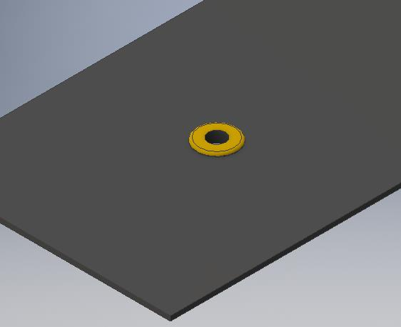

Folgerung:
Um eine stabile Befestigung zu erreichen, sind die Nieten / Ösen als direkte Auflagefläche zu meiden. Die Auflagefläche muss größtmöglich sein.

Lösungsansatz:
Die Auflageflächen sollen sich durch die einzelnen Komponenten hindurch gegenseitig stützen. Die Schrauben können so entsprechend angezogen werden.

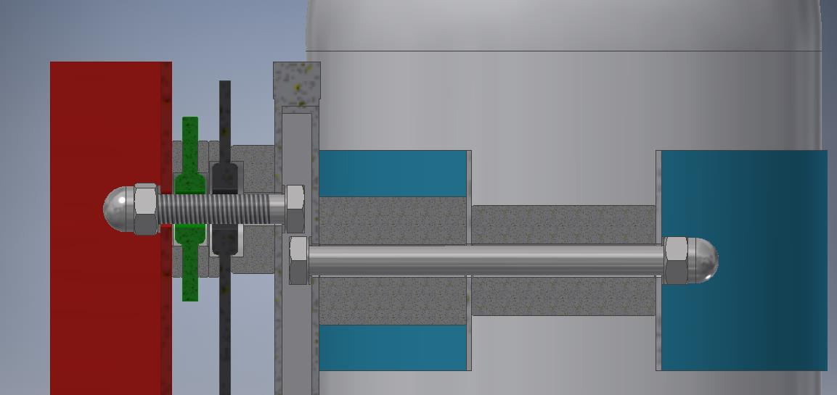

Gesamtansicht:
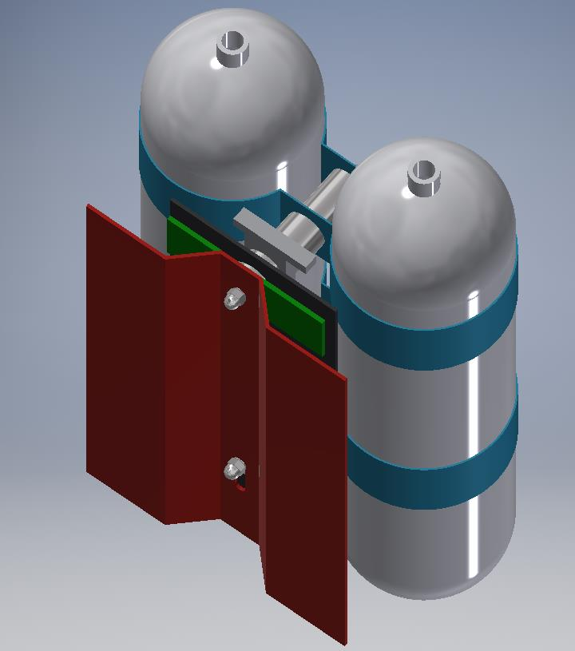
Distanzscheiben
Doppelgerät
Backplate
Harness-Gurt

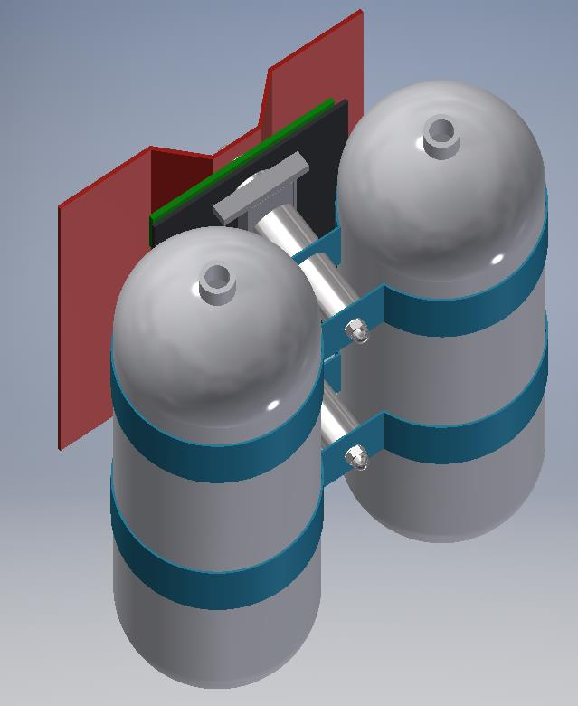
Distanzbolzen
Wingblase
Quicknap

Nach der Planung die praktische Umsetzung:
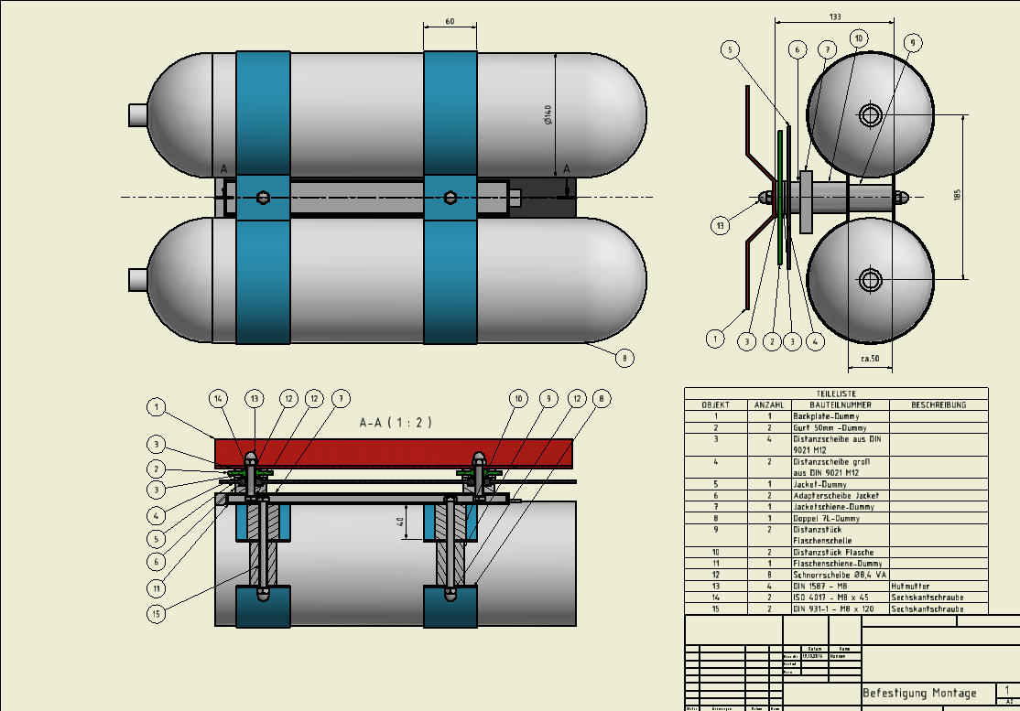

Einige der Werkzeuge, Maschinen, Hilfsmittel:
- Drehmaschine
- Bohrmaschine
- Säge
- Gewindeschneider M8
- HSSE-Bohrer Ø 9mm
- Div. Drehstähle
- Feile
- Schraubenschlüssel
- Schlagzahlen zum Markieren der Teile
- 4 Flaschen Bier (könnten auch mehr gewesen sein)

Einige der Materialien und Normteile:
- VA-Rundmaterial Ø 35mm
- VA-Rundmaterial Ø 30mm
- VA-Schrauben M8 (DIN 933 und DIN 931)
- VA-Hutmuttern M8
- VA-Schnorrscheiben Ø 8,4

Aufbau (fertig):
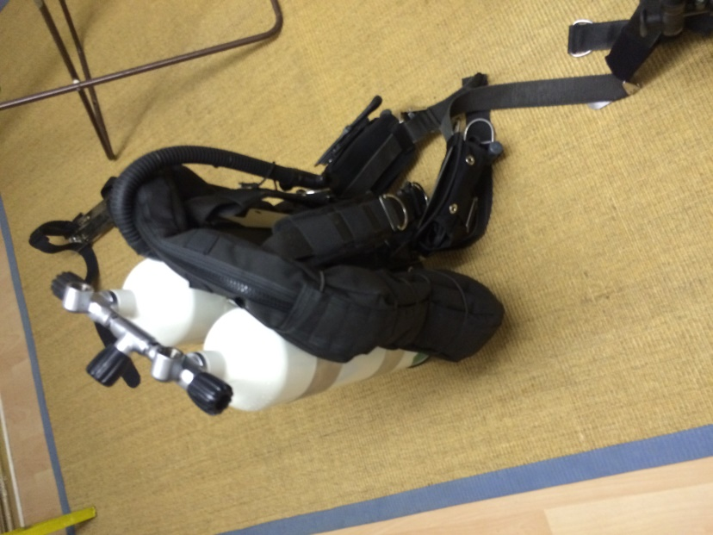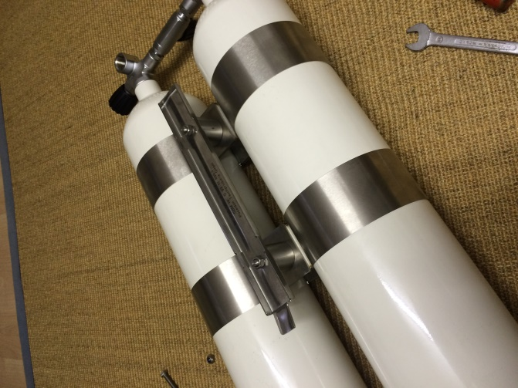

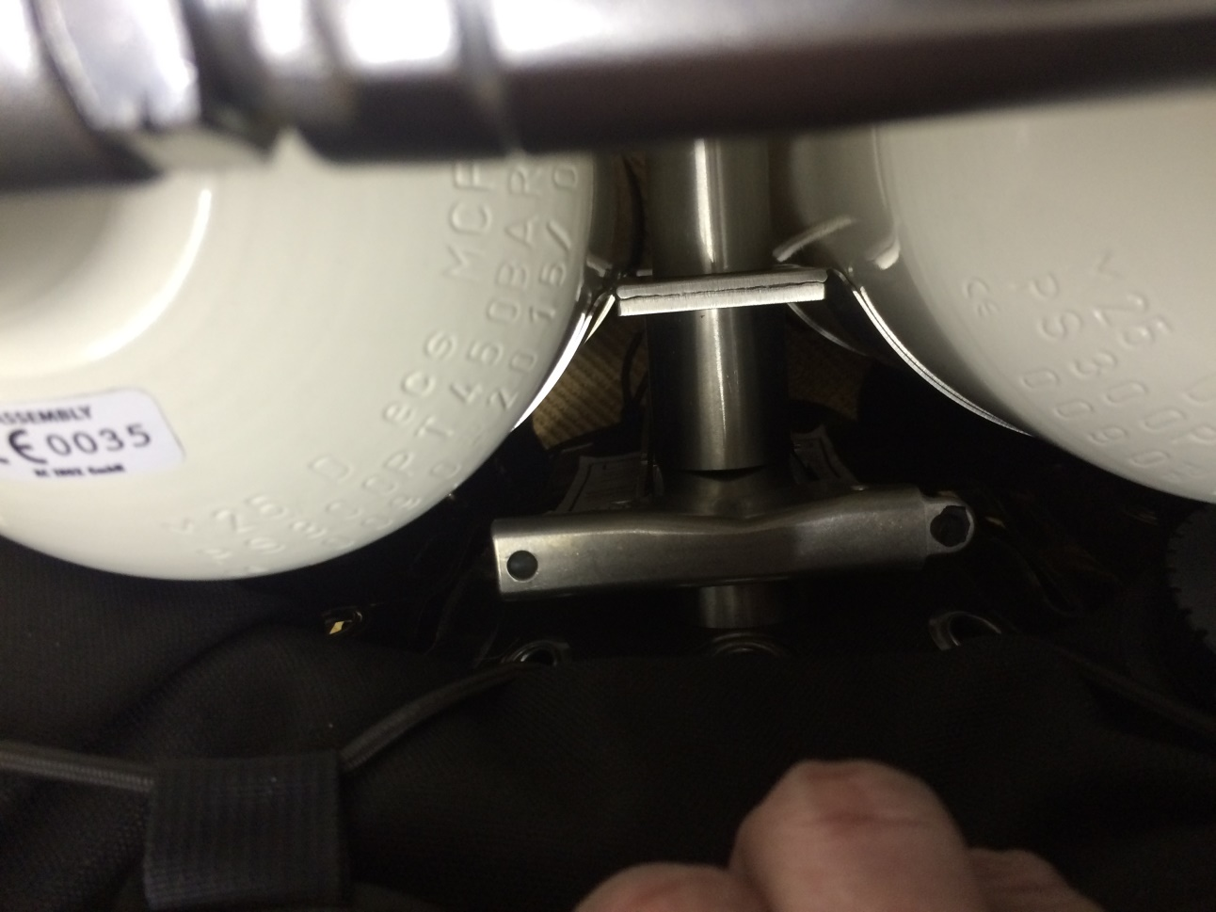

Ergebnis:
Zu Punkt 1 der Zielsetzung = Ein massives Gesamtsystem mit gesicherten Komponenten die aus gleichen Materialen bestehen, verhindern ein selbstständiges lösen und frühzeitiges korrodieren.

Zu Punkt 2 der Zielsetzung = Durch die großen Auflageflächen die um die Nieten / Ösen der Blase und der Gurte drum herum gehen, ist ein fester Sitz der Schrauben gewährleitstet.
Das Gesamtsystem wackelt wie geplant nur im Quicksnap selber.

Zu Punkt 3 der Zielsetzung = Anstelle der am Doppelgerät befestigten Flaschenschiene kann hier alternativ die Flaschen-Gurtschiene montiert werden. Somit kann der Singletank montiert werden, ohne dass hierfür Werkzeug benötigt wird.

Zu Punkt 4 der Zielsetzung = Der Verschlussriegel lässt sich sehr gut erreichen.
(Auch mit Handschuhen)
Evtl. könnten die Bolzen noch etwas gekürzt werden, um die Gesamthöhe zu verringern.

Zu Punkt 5 der Zielsetzung = Alle Bolzen, Scheiben, Normteile, etc. sind aus VA.
Dies macht das System zwar nicht leicht, aber Salzwasserbeständig.

Zu Punkt 6 der Zielsetzung = Durch die präzise Anpassung der Distanzbolzen werden die Flaschen sicher gespannt und die auftretenden Kräfte auch auf den hinteren Schellensteg geleitet. Auch ein Durchbiegen der Schellenstege nach innen wird verhindert.
F_{Q}
F_{L}

Stand heute:
Nach über 60 Tauchgängen im Süß- und Salzwasser, mussten noch keine Nachbesserungen vorgenommen werden!

Bei Fragen, fragen!

